|  |  |  |
| --- | --- | --- |
| p-ISSN: 2615-1723  e-ISSN: 2615-1766  Oktober 2021 | Jurnal Riset Pendidikan Dasar  07 (7), (2021) 1-10  *Submitted: Juli , Accepted:….., Published: Oktober* | **D:\UNISMUH\JURNAL\COVER\HEADER JRPD fix - Copy (2).jpg**  <http://journal.unismuh.ac.id/index.php/jrpd> |
| **PENGEMBANGAN MULTIMEDIA INTERAKTIF BERBASIS PERMAINAN TRADISIONAL DAKON DALAM MENINGKATKAN HASIL BELAJAR BAHASA JAWA KELAS IV SD**  **Luluk Dewi Suryani1, Muhamad Jazeri2, Binti Maunah3**  1Prodi PGMI Pascasarjana, UIN Sayyid Ali Rahmatullah, Tulungagung  E-mail: [lulukds29@gmail.com](mailto:lulukds29@gmail.com), [m-jazeri2018@iain-tulungagung.ac.id](mailto:m-jazeri2018@iain-tulungagung.ac.id), uun.lilanur@gmail.com | | |
| **Abstrak** | | |
| Penelitian ini bertujuan untuk mengetahui proses pengembangan, keefektifan penggunaan media, dan hasil belajar bahasa Jawa kelas IV MI Miftahul Ulum Plosorejo Kademangan Blitar dalam menggunakan multimedia interaktif berbasis permainan tradisional dakon. Penelitian dan pengembangan ini menggunakan metode penelitian research and development (R&D) dengan menggunakan model Borg and Gall. Instrumen pengumpulan data menggunakan observasi, tes, angket/kuesioner, dan wawancara. Teknik analisis data berupa analisis data angket, analisis data tes, uji homogenitas, uji normalitas, dan uji t-test. Subyek penilaian produk untuk kelayakan media pembelajaran adalah kelas IV MI Miftahul Ulum Plosorejo Kademangan Blitar. Berdasarkan data yang diperoleh tersebut menunjukkan adanya pengaruh yang signifikan terhadap penggunaan multimedia interaktif berbasis permainan tradisional dakon yang telah dikembangkan terhadap peningkatan hasil belajar kelas IV MI Miftahul Ulum Plosorejo Kademangan.Dari penjelasan diatas dapat dikatakan bahwa produk pengembangan multimedia interaktif berbasis permainan tradisional dakon ini memang efektif serta layak untuk digunakan serta dapat meningkatkan hasil belajar.  **Kata Kunci :** Pengembangan, Multimedia Interaktif, Hasil Belajar Bahasa Jawa. | | |
| ***Development Of Interactive Multimedia Based On Traditional Dakon Games in Improving The Learning Outcames Of Javanese Language Grade IV Elementary School***  ***Abstract*** | | |
| *This research aims to determine the development process, the effectiveness of media use, and learning outcomes of Javanese language class IV MI Miftahul Ulum Plosorejo Kademangan Blitar in using interactive multimedia based on dakon’s traditional game. This research and development uses research and development (R&D) research methods using the Borg and Gall model. Data collection instruments used observations, tests, questionnaires/questionnaires, and interviews. Data analysis techniques in the form of questionnaire data analysis, test data analysis, homogeneity test, normality test, and t-test. The subject of product assessment for the feasibility of learning media is class IV MI Miftahul Ulum Plosorejo Kademangan Blitar. Based on the data obtained, it shows that there is a significant influence on the use of interactive multimedia based on dakon’s traditional game which has been developed to improve learning outcomes for class IV MI Miftahul Ulum Plosorejo Kademangan. ) is indeed effective and feasible to use and can improve learning outcomes..*  ***Keyword :*** *Development, Interactive Multimedia, Javanese Language Learning Outcomes*. | | |

**PENDAHULUAN**

Bahasa merupakan salah satu kekayaan budaya yang berupa hasil cipta, rasa, karsa, dan karya manusia.Bahasa sebagai sarana dalam mengekspresikan budaya juga nilai-nilai yang diyakini oleh masyarakat penuturnya. Makam bahasa haruslah dijaga dan dilestarikan dengan cara digunakan juga mewariskannya pada generasi selanjutnya (Jazeri & Turrofiah, 2020).

Pendidikan yang berbasis muatan lokal merupakan hal penting yang harus di pelajari oleh diri peserta didik. Pendidikan juga merupakan suatu usaha yang sadar terencana untuk mewujudkan suasana belajar serta proses kegiatan pembelajaran supaya peserta didik secara aktif mengembangkan potensinya, serta ketrampilan yang tentunya diperlukan untuk dirinya sendiri dan masyarakat (Basari, 2014).

Pendidikan merupakan usaha yang sadar yang dilaksanakan oleh pemerintah melalui bimbingan, pengajaran atau latihan yang terjadi di sekolah dan di luar kelas sepanjang hayat dalam mempersiapkan peserta didik supaya dapat memainkan peranannya dalam berbagai lingkungan hidup dengan secara tepat pada masa yang akan datang (Maunah, 2015).

Penyampaian materi Aksara Jawa pada sejauh ini masih memiliki kendala yang berakibat pada terhambatnya pencapaian peserta didik yang belum maksimal. Beberapa faktor penyebab terjadinya hal tersebut tidak hanya berasal dari guru ataupun peserta didik saja akan tetapi juga dapat berasal dari faktor lain seperti media pembelajaran yang masih perlu adanya hal yang ditingkatkan, dalam mempergunakan media pembelajaran sangatlah berpengaruh didalam kegiatan pembelajaran.

Peserta didik menganggap bahwa materi Bahasa Jawa merupakan pelajaran yang sulit untuk dipelajari ditambah lagi jika guru hanya mengandalkan metode konvensional maka peserta didik akan lebih cepat bosan dan nantinya akan berpengaruh terhadap terhadap kemampuan peserta didik dalam menguasai materi Bahasa Jawa (Susianti, 2018). Aksara Jawa adalah salah satu kompetensi dasar yang kurang dimengerti oleh peserta didik karena peserta didik memiliki anggapan bahwa belajar Aksara Jawa adalah sesuatu yang sulit untuk dipelajari baik dari lafal ataupun bentuknya, juga merangkai menjadi kata ataupun kalimat sederhana Aksara Jawa.

Pandemi covid-19 yang terjadi pada saat ini, mengubah berbagai macam aspek dalam kehidupan manusia, khususnya pada aspek pendidikan, pandemi covid-19 ini memaksa kondisi pada dunia pendidikan untuk dilakukan dengan sistem jarak jauh yang belum pernah dilaksanakan secara serempak sebelumnya, baik itu bagi peserta didik, pada guru juga orang tua (Herliandry *et al.*, 2020). Pembelajaran yang dilaksanakan jarak jauh menjadi solusi dalam mengatasi kesulitan yang terjadi akibat pandemi covid-19, hal ini menjadi suatu tantangan bagi seluruh elemen pada dunia pendidikan untuk dapat mempertahankan pembelajaran yang aktif meskipun tidak dapat melaksanakan pembelajaran dengan langsung (Bari, 2020).

Praktik pendidikan pada masa pandemi covid-19 seperti ini pada praktiknya mengharuskan pendidik juga peserta didik untuk dapat berinteraksi juga melakukan transfer pengetahuan secara jarak jauh atau *online*, yang mana dalam kegiatan pembelajaran *online* dapat dilaksanakan dengan bantuan berbagai platform yaitu website, aplikasi, jejaring sosial ataupun *elearning management system* (Gunawan, G., Suranti, N. M. Y., & Fathoroni, 2020).

Saat pendidik dapat menguasai berbagai sarana pembelajaran yang dilakukan secara *online,* maka akan menimbulkan pemikiran terkait metode atau model pembelajaran yang lebih bervariasi untuk diterapkan. Seperti contohnya guru mempergunakan konten video kreatif, *game education*  yang dimanfaatkan sebagai media pengajaran (Siahaan, 2020).

Pemanfaatan teknologi dalam hal penyelesaian tugas pada peserta didik, dapat menimbulkan kreativitas pada diri peserta didik yang mana dapat mengembangkan pengetahuan yang telah mereka kuasai, dengan mempergunakan metode pembelajaran yang variatif dari guru, maka peserta didik dapat mengembangkan pikiran secara kreatif melalui pemikiran mereka sendiri, tanpa keluar dari pokok bahasan atau materi yang sedang dibahas atau disampaikan.

Penggunaan media pembelajaran dalam materi Aksara jawa diharapkan mampu meningkatkan hasil belajar dan juga membuat peserta didik dapat menyerap materi yang diberikan dengan baik pada materi Aksara jawa dalam menguasai huruf-huruf atau kosa kata Aksara Jawa. Menurut Daryanto, media pembelajaran merupakan bagian dari sistem pembelajaran yang digunakan sebagai komponen komunikasi dan penyalur informasi (Hamid *et al.*, 2020).

Alternatif yang dapat dilaksanakan dalam meningkatkan hasil belajar Aksara Jawa yaitu dengan cara mengembangan media pembelajaran. Menurut Daryanto, penggunaan multimedia interaktif dalam pembelajaran menjadi solusi dalam meningkatkan kualitas pembelajaran di kelas, yang mana dapat menjadi suatu alternatif untuk mengatasi keterbatasan kesempatan dalam kegiatan mengajar yang dilaksanakan pendidik, menumbuhkan pembelajaran yang kreatif dan inovatif (Hamid *et al.*, 2020)..

Selain itu juga menurut Suryani dkk, penggunaan multimedia interaktif merupakan alternatif untuk membentuk pembelajaran yang berkesan dengan melibatkan semua indera, waktu lebih efisien, dalam meningkatkan motivasi dan mengenalkan teknologi sedini mungkin kepada peserta didik (Suryani, Setiawan & Putria, 2018).

Dakon merupakan salah satu alternatif sebagai media permainan edukatif (Heryanti, 2014). Selain itu, permainan dakon mempunyai beberapa manfaat, yakni melatih otak kiri anak untuk berfikir, melatih strategi untuk mengalahkan lawan main, juga untuk perkembangan dan juga membentuk otak kanan, melatih anak untuk bekerjasama, serta melatih emosi pada diri peserta didik (Afrianti, 2018).

Permainan Melihat dari permasalah diatas, maka penulis melakukan inovasi yaitu pengembangan multimedia interaktif yaitu multimedia interaktif berbasis permainan tradisional dakon yang mana didalamnya terdapat materi sandhangan Aksara Jawa dan memadukan permainan tradisional yaitu dakon dengan huruf-huruf Aksara Jawa dengan sandhangannya. Salah satu hal yang dapat dijadikan solusi adalah dengan multimedia interaktif berbasis permainan tradisional dakon dalam penyampaian materi sandhangan Aksara Jawa.Penggunaan multimedia interaktif berbasis permainan tradisional dakon diharapkan dapat memberikan dampak yang positif juga menjadi solusi bagi guru dalam meningkatkan hasil belajar peserta didik dalam menguasai materi pelajaran khususnya dalam materi sandhangan Aksara Jawa.

Multimedia interaktif berbasis permainan tradisional dakon didalamnya tentunya mengandung unsur permainan maka diharapkan peserta didik dapat lebih menikmati dalam kegiatan pembelajaran bahasa Jawa dan juga tanpa mereka sadari juga dapat meningkatkan dapat mengikuti kegiatan pembelajaran yang bermakna untuk mereka. Multimedia interaktif ini penulis pergunakan untuk penyampaian materi Aksara jawa kelas IV SD/MI dengan judul “Pengembangan Multimedia Interaktif Berbasis Permainan Tradisional Dakon dalam Meningkatkan Hasil Belajar Bahasa Jawa Peserta Didik Kelas IV SD”.

**METODE**

Metode penelitian yang digunakan adalah metode *Research and* *Development (R&D),* dengan model pengembangan Borg and Gall modifikasi Sugiyono, yang berhenti pada tahap ke 7. Langkah-langkah yang dilakukan dalam penelitian ini adalah (1) analisis kebutuhan; (2) pengumpulan data; (3) desain produk; (4) validasi produk; (5) uji coba produk; (6) revisi produk; (7) uji coba produk; (8) revisi produk. Instrumen pengumpulan data menggunakan observasi, tes, angket/kuesioner, dan wawancara. Teknik analisis data berupa analisis data angket, analisis data tes, uji homogenitas, uji normalitas, dan uji t-test.

**HASIL DAN PEMBAHASAN**

Penelitian ini akan menghasilkan multimedia interaktif berbasis permainan tradisional dakon ini dikembangkan dengan model pengembangan yang mengacu pada rancangan penelitian dan pengembangan modifikasi dari model pengembangan Borg and Gall. Perubahan seperlunya dilakukan dalam tahap penelitian dan pengembangan ini. Adapun revisi produk dilakukan dua kali yaitu setelah mendapat masukan dari validator dan setelah dilakukannya uji coba dilapangan, dikarenakan sudah mendapat skor penilaian lebih dari 70% yang berarti tergolong layak untuk diimplementasikan.

Produk yang dihasilkan adalah berupa multimedia interaktif berbasis permainan tradisional dakon untuk meningkatkan hasil belajar Bahasa Jawa peserta didik kelas IV MI Miftahul Ulum Plosorejo Kademangan. Multimedia interaktif yang disajikan memuat empat keterampilan berbahasa diantaranya: keterampilan menyimak, keterampilan berbicara, keterampilan membaca, juga keterampilan menulis.

Berikut tampilan multimedia interaktif berbasis permainan tradisional dakon:

**Gambar 1.** Halaman menu awal

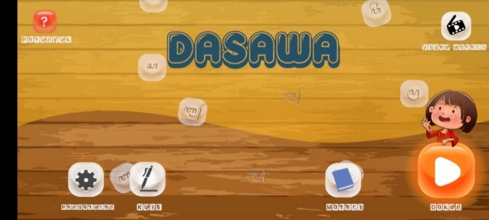

**Gambar 2.** Permainan Dakon

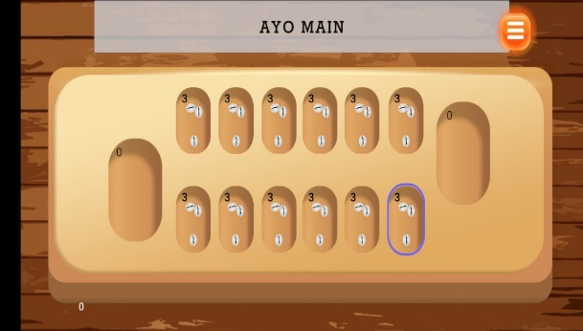

**Gambar 3.** Menyusun Kata Aksara Jawa

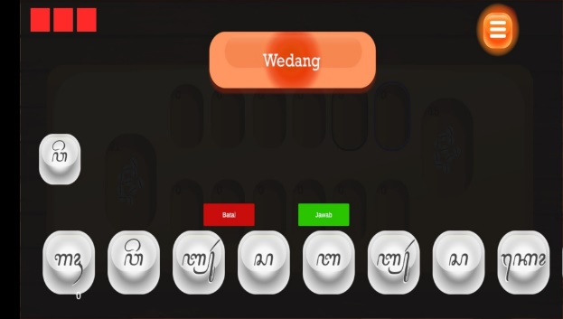

Pengembangan multimedia interaktif berbasis permainan tradisional dakon layak untuk diimplementasikan di MI Miftahul Ulum Plosorejo Kademangan Blitar. Hal ini dibuktikan dengan validasi dari ahli media, ahli materi, guru dilapangan dan peserta didik dengan instrument berupa angket.

Berdasarkan uji ahli media, bahwa pada aspek komponen kelayakan kualitas media mendapat skor rata-rata 90% dari ahli media pertama dan dari ahli media kedua juga mendapat rata-rata 90% Sedangkan berdasarkan uji validasi lapangan yang dilakukan terhadap guru pengampu mendapatkan skor penilaian rata-rata 95%. Berdasarkan hasil uji coba ahli media, bahwa pada aspek komponen efisiensi dan efektivitas media mendapatkan skor rata-rata 87,5% dari ahli media pertama dan 81,25% dari ahli media yang kedua. Sedangkan berdasarkan uji validasi lapangan yang dilakukan terhadap guru pengampu mendapatkan skor penilaian rata-rata sebesar 95%.

Multimedia interaktif berbasis permainan tradisional dakon yang sudah direvisi berdasarkan saran dari para ahli, kemudian diuji cobakan di lapangan. Peneliti menggunakan *Independent Sample T-test* (uji t) untuk menguji signifikansi perbedaan dua buah mean yang berasal dari dua buah distribusi. Peneliti menggunakannya untuk mengetahui keefektifan penggunaan multimedia interaktif berbasis permainan tradisional dakon dalam meningkatkan hasil belajar Bahasa Jawa kelas IV di MI Miftahul Ulum Plosorejo Kademangan Blitar. Hasil output sebagai berikut:

**Tabel 1.** *Independent Sample T-test* (uji t)

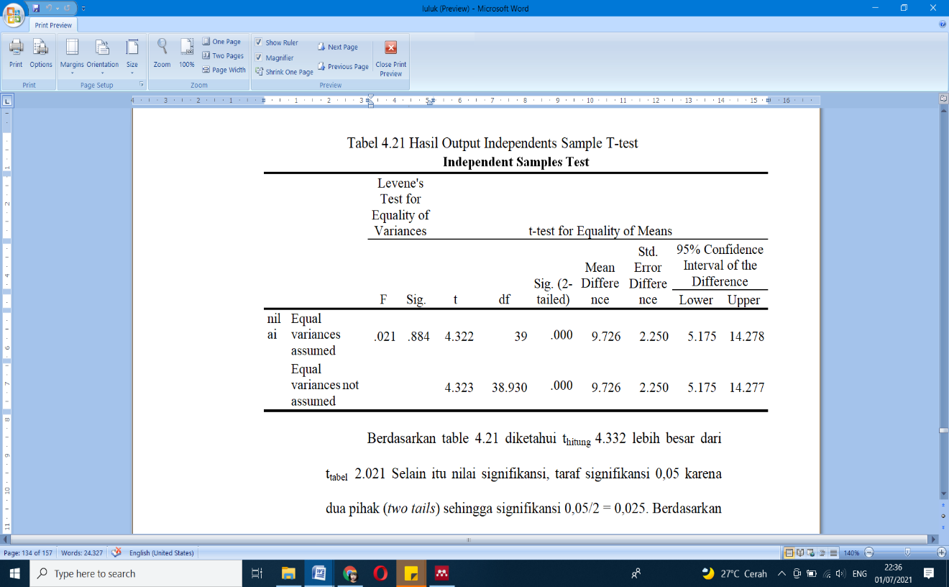

Berdasarkan table 4.21 diketahui thitung 4.332 lebih besar dari ttabel 2.021 Selain itu nilai signifikansi, taraf signifikansi 0,05 karena dua pihak (*two tails*) sehingga signifikansi 0,05/2 = 0,025. Berdasarkan nilai sig. (*two tailed*) menunjukkan nilai 0,000 < 0,025.Jadi dapat disimpulkan bahwa penggunaan multimedia interaktif berbasis permainan tradisional dakon berpengaruh kepada hasil belajar peserta didik.

Pengembangan media pembelajaran multimedia interaktif ini dimulai dengan melakukan penelitian dan pengumpulan data dilapangan. Pada tahap perencanaan peneliti mulai menentukan desain cover, isi (kompetensi inti, kompentensi dasar, juga indikator), desain tampilan media secara keseluruhan dimulai dari halaman utama yang mana terdapat beberapa menu pilihan yaitu petunjuk penggunaan, teks materi pengenalan sandhangan Aksara Jawa, video pembelajaran, permainan dakon yang nantinya setelah bermain akan menyusun kata Aksara Jawa, dan menu kuis.

Produk yang dihasilkan pada penelitian dan pengembangan adalah berupa multimedia interaktif berbasis permainan tradisional dakon untuk meningkatkan hasil belajar Bahasa Jawa peserta didik kelas IV MI Miftahul Ulum Plosorejo Kademangan.

Pengenalan sandhangan Aksara Jawa dipilih dalam multimedia interaktif ini adalah sandhangan swara, panyigeg wanda, dan wyanjana. Tema ini merupakan tema yang berada dalam semester dua pada kelas IV. Tujuan dari pemilihan tema ini adalah dikarenakan materi sandhangan Aksara Jawa yang terus bersambung hingga jenjang lanjutan. Oleh karena itu, materi pengenalan sandhangan Aksara Jawa ini haruslah dapat dipelajari dengan baik supaya nanti peserta didik dapat terus mengikuti perkembangan materi tersebut di jenjang selanjutnya.

Multimedia interaktif berbasis permainan tradisional dakon merupakan singkatan dari Dakon Aksara Jawa nama ini dipilih dikarenakan didalam multimedia interaktif ini terdapat permainan dakon yang nantinya setelah bermain pemain dapat menyusun kata juga kalimat Aksara Jawa. Multimedia interaktif berbasis permainan tradisional dakon adalah sebuah aplikasi yang mana terdiri dari dari beberapa komponen menu yaitu petunjuk, pengaturan suara, materi teks tentang sandhangan Aksara Jawa, video pembelajaran, permainan dakon, juga menu kuis.

Multimedia interaktif berbasis permainan tradisional dakon merupakan suatu merupakan pengembangan dari multimedia interaktif yang terinspirasi dari permainan dakon untuk belajar Aksara Jawa. Cara mengakses multimedia interaktif berbasis permainan tradisional dakon adalah dengan melalui aplikasi yang dibuat menggunakan *unity software* (Indiana & Ramadhani, 2019)*.*

Multimedia interaktif berbasis permainan tradisional dakon efektif bagi anak-anak dalam belajar karena pada permainan tradisional terdapat bentuk permainan yang sifatnya bertanding (*games*) dan ada pula yang bersifat lebih mengutamakan aspek rekreatif (Ismail, 2009).

Multimedia interaktif biasanya mengarah pada produk dan layanan pada sistem berbasis komputer digital yang dapat memberikan respon tindakan pengguna (input) dengan menyajikan konten seperti teks, grafik, animasi, video dan audio (Sulistyo *et al.*, 2015). Pembelajaran yang memanfaatkan teknologi didalamnya akan membuat kegiatan pembelajaran menjadi tidak mengenal batas waktu, tempat dan sumber belajar. Selain itu lebih efektif dalam meningkatkan minat peserta didik (Maunah, 2016).

Media pembelajaran yang dikembangkan adalah multimedia interaktif berbasis permainan tradisional dakon. Permainan ini memberikan peran positif sebagaimana Nadziroh, Permainan tradisional berada dalam norma dan adat yang dijunjung tinggi secara turun-temurun. Permainan tradisional pada hakikatnya dapat memberikan dampak positif dalam pendidikan, banyak nilai-nilai yang dapat diambil di dalamnya diantaranya yaitu ulet, tekun, kerjasama, gembira, bertindak sopan serta aspek positif lainnya (Nadziroh, Chairiyah & Pratomo, 2019).

Kelayakan media pembelajaran multimedia interaktif dalam penelitian dan pengembangan ini berdasarkan pada hasil dari validasi dari para ahli media dan juga ahli materi. Berdasarkan hasil uji dari ahli media pertama, aspek komponen kelayakan penyajian media mendapatkan skor rata-rata 87,5 % dari ahli media pertama dan 90% dari ahli media kedua. Aspek komponen kelayakan kualitas multimedia interaktif mendapatkan skor rata-rata 90 % dari ahli media pertama dan 90% dari ahli media kedua. Aspek komponen efisiensi dan efektivitas media mendapatkan skor rata-rata 87,5% dari ahli media pertama dan 81,25% dari ahli media yang kedua. Sehingga, produk yang dikembangkan memenuhi kategori valid dan layak digunakan dalam proses pembelajaran dengan sedikit revisi.

Hasil validasi materi dalam media pembelajaran yang dikembangkan dari ahli materi pada aspek komponen kesesuaian multimedia interaktif berbasis permainan tradisional dakon dengan kurikulum memperoleh skor rata-rata sebesar 90 %. Kemudian pada aspek kesesuaian pada sistematika penyajian multimedia interaktif berbasis permainan tradisional dakon memperoleh nilai rata-rata sebesar 87,5 %,. Aspek penyajian pembelajaran pada multimedia interaktif berbasis permainan tradisional dakon memperoleh skor rata-rata 93%. Data tersebut menunjukkan bahwa materi yang terdapat dalam multimedia interaktif yang dikembangkan valid dan layak untuk dipergunakan dalam proses kegiatan pembelajaran dengan sedikit revisi.

Penelitian dan pengembangan ini didukung juga oleh pengembangan multimedia interaktif yang telah dilakukan oleh “Ratna Yulis Tyaningsih dkk, dengan judul penelitiannya Pengembangan MUPEL (multimedia peluang) berbasis etnomatematika dalam permainan tradisional anak (Dakon)” diperoleh kesimpulan bahwa tingkat kevalidan secara isi 81%, tingkat kepraktisan 83% dan tingkat keefektifan 88,89% . Sehingga dapat disimpulkan bahwa media pembelajaran multimedia interaktif dalam penelitian ini layak untuk diterapkan atau dipergunakan (Tyaningsih *et al.*, 2020).

Berdasarkan data yang nilai post test dengan *independent samples t-test* menggunakan *SPSS 23.0 for windows* menunjukkan nilai signifikansi 0,004 < 0,05, sehingga dapat disimpulkan bahwa terdapat perbedaan yang signifikan antara pembelajaran yang menggunakan media pembelajaran multimedia interaktif yaitu kelas eksperimen dan juga peserta didik yang mengikuti pembelajaran tradisional yaitu kelas kontrol.

Penggunaan multimedia interaktif berbasis permainan tradisional dakon berpengaruh kepada hasil belajar peserta didik. Penggunaan media pendidikan yang tepat dengan ragam variasi dapat mengatasi sikap yang pasif dari peserta didik. Dalam hal ini media pendidikan bermanfaat untuk : Memunculkan gairah dalam belajar; memberikan interaksi secara langsung bagi peserta didik dengan lingkungan juga kenyataan; memberikan kemungkinan peserta didik untuk belajar mandiri menurut kemampuan juga minatnya (Sadiman, 2010).

*Berdasarkan* penelitian terdahulu yang dikaji oleh peneliti, pembelajaran dengan menggunakan multimedia interaktif sehingga dapat memberikan kemudahan bagi guru sekaligus peserta didik dalam kelas. Menurut hasil penelitian oleh Ika Ratna Indra Astutik, “*Game Dakon untuk Pembelajaran Aritmatika Berbasis Kognitif menggunakan Metode Bayesian Network*” yang mana menunjukkan hasil bahwa nilai peserta didik dapat memperoleh hasil yang memuaskan, minat mereka untuk belajar pun juga meningkat karena pembelajaran dilaksanakan sambil bermain sehingga berpengaruh pada hasil belajar (Astutik, 2015).

Selain itu juga, penelitian lain yang dilakukan oleh “Ema Nuryanti dengan judul *pengembangan multimedia interaktif materi aksara jawa berbasis adobe flash untuk meningkatkan hasil belajar bahasa jawa peserta didik kelas IV SD Negeri Banyuputih 01 Kabupaten Batang*” yang mana diperoleh kesimpulan bahwa dari hasil uji-t didapatkan thitung ≤ - ttabel yaitu -5,31 ≤ -2,04 diketahui terdapat perbedaan rata-rata hasil belajar antara sebelum dan sesudah menggunakan multimedia yang mana dapat disimpulkan bahwa terdapat peningkatan hasil belajar dari sebelum dan setelah digunakannya multimedia interaktif, yang mana menunjukkan hasil tanggapan peserta didik bahwa mereka sangat tertarik dan juga memiliki minat dalam menggunakan media ini dikarenakan kegiatan pembelajaran lebih menarik (Nuryanti, 2020).

Ismail mengungkapkan bahwa, pembelajaran dengan berbasis multimedia interaktif dapat meningkatkan tingkat pemahamaan peserta didik terhadap materi yang disampaikan oleh guru yang mana dapat mengurangi kesalahpahaman peserta didik terhadap penjelasan guru, juga hasil belajar peserta didik yang ikut meningkatkan (Ismail, 2017). Berdasarkan penelitian terdahulu dan teori yang telah dikaji oleh peneliti dapat disimpulkan bahwa pembelajaran menggunakan multimedia interaktif berbasis permainan tradisional dakon sangat membantu dalam kegiatan pembelajaran, menjadikan pembelajaran lebih menarik sehingga menjadikan pembelajaran tersebut efektif juga efisien.

**SIMPULAN**

Pengembangan multimedia interaktif berbasis permainan tradisional dakon yang mana didalamnya terdapat materi sandhangan Aksara Jawa dan memadukan permainan tradisional yaitu dakon dengan huruf-huruf Aksara Jawa dengan sandhangannya. Penggunaan multimedia interaktif berbasis permainan tradisional dakon dapat memberikan dampak yang positif juga menjadi solusi bagi guru dalam meningkatkan hasil belajar peserta didik dalam menguasai materi pelajaran khususnya dalam materi sandhangan Aksara Jawa.

Berdasarkan data yang diperoleh tersebut menunjukkan adanya pengaruh yang signifikan terhadap penggunaan multimedia interaktif berbasis permainan tradisional dakon yang telah dikembangkan terhadap peningkatan hasil belajar kelas IV MI Miftahul Ulum Plosorejo Kademangan.Dari penjelasan diatas dapat dikatakan bahwa produk pengembangan multimedia interaktif berbasis permainan tradisional dakon ini memang valid dan efektif serta layak untuk digunakan serta dapat meningkatkan hasil belajar.

**DAFTAR PUSTAKA**

Afrianti, N. (2018) ‘PERMAINAN TRADISIONAL, ALTERNATIF MEDIA PENGEMBANGAN KOMPETENSI SOSIAL-EMOSI ANAK USIA DINI’, *Cakrawala Dini: Jurnal Pendidikan Anak Usia Dini*. doi: 10.17509/cd.v5i1.10405.

Astutik, I. R. I. (2015) *Game Dakon untuk Pembelajaran Aritmatika Berbasis Kognitif menggunakan Metode Bayesian Network, 2015*. UNESA Surabaya.

Bari, S. (2020) *Pendidikan Pada Masa Wabah*. Direktorat. Edited by Direktorat Guru dan Tenaga Kependidikan Kementerian Pendidikan dan Kebudayaan. Jakarta.

Basari, A. (2014) ‘Penguatan Kurikulum Muatan Lokal dalam Pembelajaran di Sekolah Dasar’, *Seminar Nasional Imu Pendidikan*.

Gunawan, G., Suranti, N. M. Y., & Fathoroni, F. (2020) ‘Variations of models and learning platforms for prospective teachers during the COVID-19 pandemic period’, *Indonesian Journal of Teacher Education*.

Hamid, M. A. *et al.* (2020) ‘Media pembelajaran’, *Media pembelajaran*.

Herliandry, L. D. *et al.* (2020) ‘Pembelajaran Pada Masa Pandemi Covid-19’, *JTP - Jurnal Teknologi Pendidikan*. doi: 10.21009/jtp.v22i1.15286.

Ika Susianti (2018) ‘Developing Perdasawa (Permainan Dakon Aksara Jawa) Media In The Teaching Of Javanese Alphabets To The Grade V Students Of Elementray Schools’, *Jurnal Pendidikan*.

Indiana, B. D. and Ramadhani, I. (2019) ‘APLIKASI PEMBELAJARAN BAHASA JAWA BERBASIS ANDROID’, *CAHAYAtech*. doi: 10.47047/ct.v8i1.18.

Ismail, A. (2009) *Education Games Menjadi Cerdas dan Ceria dengan Permainan Edukatif*, *Pilar Media*.

Ismail, A. (2017) ‘Penerapan Multimedia Interaktif Berbasis Smartphone’, *Jurnal Teknologi Pendidikan dan Pembelajaran*.

Jazeri, M. and Turrofiah, I. (2020) ‘MEMBANGUN KARAKTER BANGSA MELALUI PEMBELAJARAN BAHASA INDONESIA’, *GHANCARAN: Jurnal Pendidikan Bahasa dan Sastra Indonesia*. doi: 10.19105/ghancaran.v0i0.3766.

Maunah, B. (2015) ‘Stratifikasi Sosial dan Perjuangan Kelas dalam Perspektif Sosiologi Pendidikan’, *Ta’allum: Jurnal Pendidikan Islam*. doi: 10.21274/taalum.2015.3.1.19-38.

Maunah, B. (2016) ‘DAMPAK REGULASI DI BIDANG TIK TERHADAP PERUBAHAN PERILAKU SOSIAL SISWA DI SEKOLAH’, *Jurnal Cakrawala Pendidikan*. doi: 10.21831/cp.v15i2.8953.

Nadziroh, N., Chairiyah, C. and Pratomo, W. (2019) ‘NILAI-NILAI KARAKTER DALAM PERMAINAN TRADISIONAL’, *TRIHAYU: Jurnal Pendidikan Ke-SD-an*. doi: 10.30738/trihayu.v5i3.6119.

Nuryanti, E. (2020) ‘Pengembangan Multimedia Interaktif Materi Aksara Jawa Berbasis Adobe Flash Untuk Meningkatkan Hasil Belajar Bahasa Jawa Peserta didik Kelas IV SD Negeri Banyuputih 01 Kabupaten Batang Tahun 2020’, *Semarang: Jurnal Tidak Diterbitkan*.

Sadiman, A. S. (2010) ‘Arief S. Sadiman, dkk, Media Pendidikan: pengertian, pengembangan, dan pemanfaatannya, (Jakarta: Rajawali Pers, 2010). h.6’, *Arief S. Sadiman*.

Siahaan, M. (2020) ‘Dampak Pandemi Covid-19 Terhadap Dunia Pendidikan’, *Jurnal Kajian Ilmiah*. doi: 10.31599/jki.v1i1.265.

Sulistyo, M. E. *et al.* (2015) ‘Pengembangan ICT dalam Pembelajaran Implementasi Strategi Blended Learning Enriched Virtual Model Mahasiswa Pendidikan Guru Sekolah Dasar ( PGSD ) Pengembangan ICT dalam Pembelajaran’, *Media Elektrika*.

Suryani, N., Setiawan, A. and Putria, A. (2018) *Media Pembelajaran Inovatif dan Pengembangannya (Pipih Latifah (ed.)*, *Sifonoforos*.

Tyaningsih, R. Y. *et al.* (2020) ‘Pengembangan MUPEL (multimedia peluang) berbasis etnomatematika dalam permainan tradisional anak (Dakon)’, *Jurnal Math Educator Nusantara: Wahana Publikasi Karya Tulis Ilmiah di Bidang Pendidikan Matematika*. doi: 10.29407/jmen.v6i1.14255.

Vera Heryanti (2014) ‘Meningkatkan Perkembangan Kognitif Anak Melalui Permainan Tradisional (Congklak)’, *Universitas Bengkulu*.